Психологические рекомендации людям, попавшим в условия самоизоляции
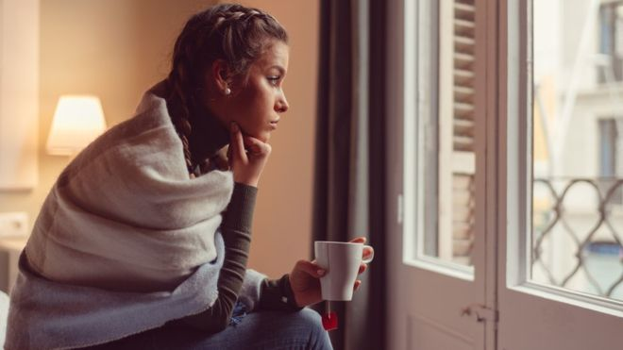
Кризисные времена обычно приводят нас к изменению привычного стиля мышления. И это само по себе может являться стрессом для нервной системы.
Например, в голове начинаются катастрофические прогнозы настоящей или будущей ситуации, для должной заботы о себе кажется, что важно сфокусироваться на негативе, который так и сыпется отовсюду, предусмотреть наихудший сценарий и стимулировать пессимистическое мышление.
Часто люди начинают переживать еще и о том, что само по себе их волнение навредит им или верить в то, что при помощи усиленных переживаний можно защитить себя. Эти мысли являются бесполезными для реальной безопасности и, более того, только усиливают ощущение тревожности.
Занять гибкую и сбалансированно-оптимистичную точку зрения на сложившуюся ситуацию - это помочь себе облегчить собственный стресс!
Вполне естественно сейчас сталкиваться с собственными негативными мыслями и страхами. Но вместе с тем, занимая взвешенную позицию, у Вас получится сформировать долгосрочное оптимистичное видение перспективы развития событий, что поможет снизить уровень тревоги и уровень дистресса.
Мы переживали разные мировые и внутренние кризисы и ранее, поэтому в конечном итоге пройдёт и этот!
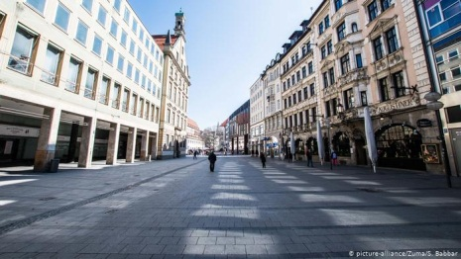
Займитесь полезной деятельностью!
Тревога и волнение - это естественная адаптивная реакция перед лицом опасности. Волнение мобилизовывает нас для надлежащих действий в ответ на опасность. Бесполезные же переживания формируются нашими мыслями и могут очень сильно истощать нас.
Чтобы защитить себя и облегчить стресс, надо занять себя полезной деятельностью.
Используйте своё волнение для того, чтобы быть активным и принимать необходимые меры для защиты от вируса COVID-19 на основе советов экспертов, следуйте инструкциям Вашего правительства по физической дистанции и пребыванию дома – самоизоляции и дистанцированию. Позаботьтесь о наличии дома необходимых продуктов, воды и лекарств. Старайтесь делать закупки как можно реже и максимально рационально, учитывая свои потребности, чтобы как можно реже выходить из дома.
Позаботьтесь о себе в целом. Установите режим дня - одно и то же время отхода ко сну и пробуждения. Регулярно занимайтесть физическими упражнениями.
Сбалансируйте свой рацион и режим приема пищи. Избегайте дневного сна или подвижек в своем цикле сна. Избегайте действий, о которых Вы можете сожалеть потом (например, фанатичного онлайн шоппинга).
Организуйте приятные активности. Приятные активности помогает улучшить настроение, поэтому очень важно делать вещи, которые доставляют удовольствие. Продумайте занятия, которые Вам нравятся, и которые Вы можете делать дома, и посвящайте им время каждый день. Например, Вы можете слушать музыку, смотреть любимые фильмы, тренироваться дома, готовить вкусную еду и есть её с удовольствием, читать книги, играть в компьютерные игры, общаться с друзьями и членами семьи через интернет-программы такие как Skype, Zoom или WhatsApp, звонить семье и друзьям. Находите приятные аспекты своего нового опыта – постарайтесь прочувствовать его. Тогда Вы сможете получать удовольствие и в эти моменты и в воспоминаниях о них.
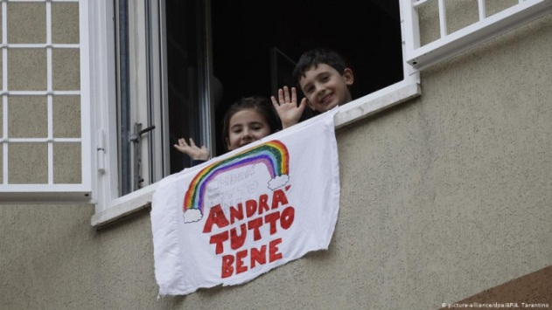
Способы справиться с волнением.
Хотя это совершенно нормально – сейчас больше беспокоиться и думать о своем здоровье, но Вы можете сделать кое-что, чтобы регулировать уровень своей тревоги. Первое – необходимо ограничить количество времени, когда Вы «волнуетесь».
Для этого надо установить отложенный ограниченный промежуток времени - "час для волнения" в одно и то же время каждый день.
Установите лимит на количество информации, которую Вы читаете в Интернете; можно рекомендовать установить 30 минут в день.
Подумайте о лучшем времени для этой активности. Не рекомендуется читать тревожные новости перед сном, так как они могут мешать уснуть. Точную информацию о COVID-19 можно найти на сайте Всемирной организации здравоохранения https://www.who.int/ru – Доверяйте только проверенным ресурсам! Ни в коем случае не читайте обсуждения на форумах – там Вы будете находиться в эпицентре чужой тревоги и можете стать жертвой массового психоза.
Решайте реальные проблемы деятельно. В основе техники решения проблем обычно лежат вполне формализованные стратегические шаги. Просто напомню их Вам:
1) сформулируйте проблему: определите ее, как можно точнее очертите ее происхождения и масштаб;
2) продумайте возможные варианты решения;
3) выберите самое оптимальное на Ваш взгляд решение;
4) составьте план действий для осуществления Вашего варианта решения;
5) реализуйте свой план;
6) оцените результат.
Когда мы находимся дома в условиях отсутствия внешних форм структурирования нашей жизни, очень важно взять руководство своей жизни в свои руки.
Техника решения проблем может помочь Вам спланировать структуру Вашего домашнего времени, основываясь на целях и активностях, которые Вы хотите достичь и какими хотите радоваться, сидя дома и не имея возможности выходить в люди.
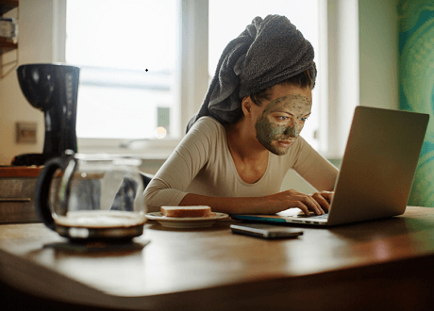
Если Вы столкнулись с проблемой организации работы из дома или постоянно отвлекаетесь, то попробуйте воспользоваться рекомендациями представленными ниже.
Проблема - Прокрастинация.
Прокрастинация - склонность к постоянному откладыванию даже важных и срочных дел, приводящая к жизненным проблемам и болезненным психологическим эффектам.
Перерыв – это вознаграждение за проделанную работу. И тогда Ваша задача – это определить промежуток рабочего времени, после которого Вы будете давать себе разрешение на отдых.
Можно, для начала, например, установить таймер на 30 минут работы, а затем сделать короткий перерыв, скажем – на 5 минут.
Потом снова поставьте таймер и садитесь за работу.
После 30 минут остановитесь и сделайте перерыв, подвигайтесь несколько минут.
Удалось ли Вам выполнить определенный кусок работы за 30 минут? Как Вы себя чувствуете? Надо ли изменить интервалы времени?
Снизьте физический стресс и напряжение во время карантинной самоизоляции
Упражнения для расслабления:
Исследования показывают, что диафрагмальное дыхание (медленное дыхание животом) и прогрессивная мышечная релаксация (поочередное напряжение и расслабление для того, чтобы определить и преодолеть признаки физического напряжения) полезны для уменьшения общего физического напряжения и способствуют расслаблению. Использование этих расслабляющих упражнений в Вашей повседневной жизни принесут Вам пользу.
Медитация и майндфулнес.
Эти техники полезны для уменьшения волнения и улучшение общего состояния. https://lifemotivation.ru/meditation/mindfulness
Загрузите несколько треков для майндфулнес и слушайте их перед сном. https://yosounds.ru/?mp3=Mindfulness+Meditations

Отдел психолого-педагогического сопровождения
Педагог-психолог Васянина Васянина Василина Олеговна

